Картотека дидактических игр по
теме "Окружающий мир"

(вторая младшая группа)

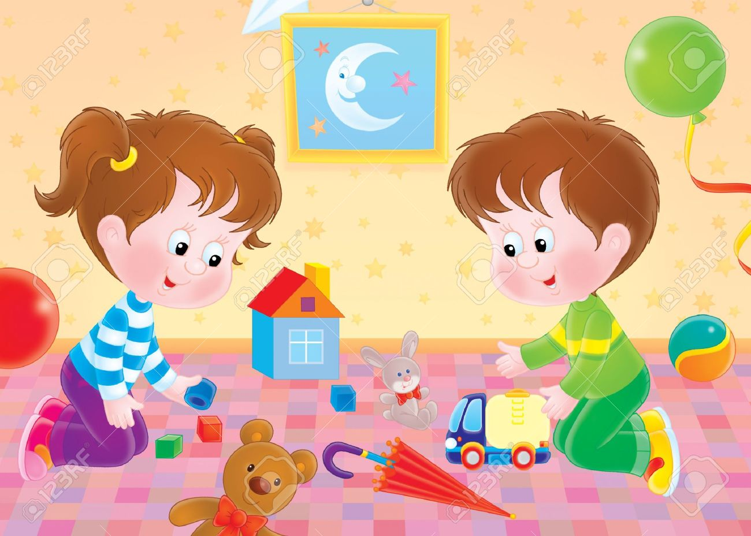

Образовательная область «Социально-коммуникативное развитие»
Дидактические игры:
- «Да или нет»
- «Кто во что одет»
- «Помоги Кате»
- «Кто в семье живет»
- «Украшаем домик»
- «Выбери одежду»
- «С кем дружить»
- «Собери всех в домике»
- «Кому что нужно»
- «Чудесный мешочек»
- «Что где лежит»

Образовательная область «Познавательное развитие»
Дидактические игры:
- «Покажи на себе»
- «Наведи порядок»
- «Моя семья»
- «Заплатка, подбери фигуру»
- «Собери картинку на тему семья»
- «Угадай и принеси»
- «Ты откуда?»
- «Позови свою маму»
- «Упакуй подарок»
- «Кто какой»
- «Кому что нужно»
- «Что к чему»
- «Логические цепочки»
- «Собираем, различаем»
- «Предметы и контуры»
- «Кто какой?»
- «Детям о семье» - лото
- «Времена года» - лото
- «Математика в картинках»
- «Профессии»
- «Хорошо – плохо»
- «Транспорт» - лото
- «Одень, Машу»
- «Цвет и форма»
- «Домашние животные» - кубики

Образовательная область «Речевое развитие»
Дидактические игры:
- «Громко-тихо»
- «Бюро находок»
- «Много-мало»
- «Что такое хорошо и что такое плохо»
- «Светофор»
- «Встреча гостей»
- «Прогулка по городу»
- «Короткие истории» - логические цепочки
- «Только веселые слова»
- «Узнай сказку»
- «Сказки» - кубики
- «Кому это принадлежит»
- «Эмоции»
- «Мой дом»
- Рассказы по картинкам «Моя семья»
- «Что звучит»

Образовательная область «Художественно-эстетическое развитие»
Дидактические игры:
- «Спрячься в домике»
- «Узнай и дорисуй»
- «Солнце или дождик»
- «Красиво-некрасиво»
- «Играем и учим цвета»
- Музыкально – дидактическая игра «Кто в тереме живет?»
- «Что перепутал художник»
- «Цвет и форма»
- «Сочетание цветов»
- «Контуры»

Образовательная область «Физическое развитие»
Дидактические игры:
- «Поезд»
- «Путешествие с семьей»
- «Качели»
- «Как расти здоровым»
- «Две половинки»
- «Виды спорта» - лото

Альбомы:
- «Моя семья»
- «Мой дом»
- «Транспорт»
- «Домашние животные»
- «Изучаем эмоции»
- «Зимние виды спорта»
- «Летние виды спорта»
- «Фрукты и овощи»
- «Одежда и обувь»
- «Мебель»

Дидактический материал в картинках:
- «Одежда»
- «Посуда»
- «Головные уборы»
- «Обувь»
- «Мебель»
- «Электробытовые приборы»
- «Игрушки»
- «Транспорт»
- «Сказки»
- «Домашние животные»
- «Фрукты»
- «Овощи»
- «Цветы»

Плакаты:
- «Семья»
- «Цвет и форма»
- «Домашние животные»
- «Геометрические фигуры»
- «Безопасность на дороге»
- «Строение человека»
- «Времена года»

